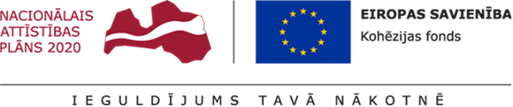

APSTIPRINĀTS
Ventspils brīvostas pārvaldes
2020.gada 3.decembra
Iepirkumu komisijas sēdē

ATKLĀTA KONKURSA

“Apvienotie projektēšanas darbi un būvdarbi - Ventspils brīvostas piestātnes Nr.12 kraujlaukuma seguma atjaunošana”

ar identifikācijas
Nr. VBOP 2020/99

NOLIKUMA SKAIDROJUMI Nr.1

Ventspils, 2020.gads

Jautājums:
Par piedāvājuma nodrošinājuma derīguma termiņu
Saskaņā ar Konkursa nolikuma 4.1. punktu Konkursā noteiktā piedāvājuma nodrošinājuma derī-guma termiņš ir 120 (viens simts divdesmit) kalendārās dienas pēc piedāvājumu iesniegšanas termiņa beigām, bet ne ilgāk kā līdz iepirkuma līguma noslēgšanai. Savukārt Konkursa nolikuma 4.1.1. punktā noteikts, ka pretendents piedāvājuma nodrošinājumu garantē, iesniedzot Pasūtītājam kredītiestādes garantiju vai apdrošināšanas polisi, kurā obligāti jānorāda Pasūtītāja nosaukums, iepirkuma nosaukums un tā identifikācijas numurs, piedāvājuma nodrošinājuma derīguma termiņš – 180 (viens simts astoņdesmit) kalendārās dienas pēc piedāvājumu iesniegšanas termiņa beigām un saistību stāšanās spēkā gadījumi, atbilstoši Konkursa nolikuma 4.4. punktā norādītajam.

Ievērojot to, ka Konkursa nolikuma 4.1. un 4.1.1. punktā norādīta atšķirīga informācija attiecībā uz termiņiem, lūdzam Pasūtītāju precizēt, kāds ir Konkursā noteiktā piedāvājuma nodrošinājuma derīguma termiņš.

Atbilde:
Nolikuma 4.1.1.punktā ir drukas kļūda. Precizējam Nolikumu. Lūdzam skatīt Nolikuma grozījumus Nr.1.

